Des cadres sur mesure faciles à réaliser

1 – Ouvrir son image avec Photoshop
2 – Transformer le Calque d’arrière-plan en Calque 0 (cliquer 2 fois sur arrière-plan)
3 – Créer un Nouveau Calque (icône en bas à gauche), le glisser sous le Calque 0 et le remplir de Blanc (Edition – Remplir le calque – Remplir avec Blanc)
4 – Activer le Calque 0 et tracer un cadre en retrait sur l’image avec le Rectangle de Sélection ou l’ Ellipse de Sélection)
5 –Rester sur l’image (Calque 0) et créer un Masque de fusion (en bas 2ème à partir de la gauche)
6 – Le Masque de fusion toujours activé, mettre un Flou Gaussien ( Filtre - Flou - Flou Gaussien ), régler le rayon entre 30 et 40 pixels (ou plus ou moins selon la taille de l’image)
7 – Ajouter un autre filtre : Filtre - Galerie des filtres. Par exemple : Choisir dans le groupe Contours, Effet pointilliste (jouer avec les curseurs Rayon et Lissage). Valider.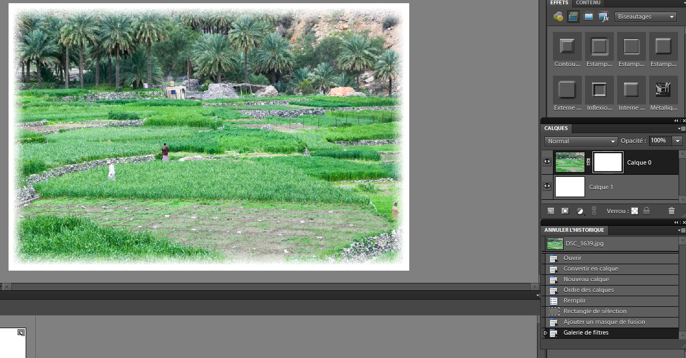

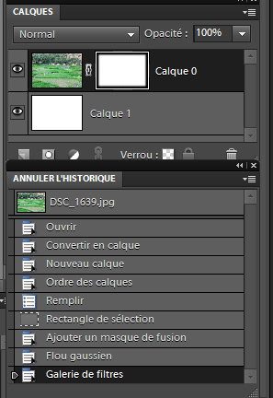
Autres filtres de la Galerie des Filtres intéressants :
Artistiques : Grain photo - Néon (Luminosité 25)
Contours : Contour encré
Déformation : Verre
Esquisse : Crayon conté - Photocopie(Détail 24) - Plume calligraphique
Textures : Effet mosaïque – Patchwork (Taille du carré 0, relief 25)- Vitrail

Remarques : Jouer avec les curseurs des différents filtres.
Si vous ne voulez pas que les bords de votre image soient trop « mangés » par le cadre, il faut, dès l’ouverture de l’image, augmenter la Taille de la zone de travail (Image - Redimensionner - Taille de la zone de travail Augmenter la Largeur et la Hauteur de 20 pixels par exemple)

